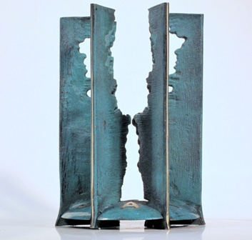
FICHA IV PREMIOS ATADES
Nombre de la entidad:
Modalidad a la que se presenta:
Nombre del Proyecto* (*En el caso de la modalidad Proyecto por la integración):
CIF o NIF de la Entidad:
Dirección, web y teléfono de la entidad:
Persona de contacto:
Tel. Persona de contacto:
Email persona de contacto:
Contacto de referencia institucional (contacto de una Administración Pública que conozca la trayectoria de la entidad y/o características del proyecto):
Número de personas que integran el Proyecto / Entidad, tanto trabajadores como voluntarios si los hubiera:
Número de beneficiarios del Proyecto / Entidad:
Presupuesto del Proyecto* (*en la modalidad Proyecto):
Fechas de realización del Proyecto* (*en la modalidad Proyecto):
Presentación a otras candidaturas y si se han obtenido reconocimientos para el mismo Proyecto / Entidad en 2012/2013:
Breve resumen del Proyecto (en el caso de la modalidad Proyecto) o de la Actividad de la Entidad (modalidad Entidad). Máximo 2.000 caracteres:
Breve resumen de la historia de la Entidad. Máximo 2.000 caracteres:

